Отчёт
МБУК «СКЦ МО «Тихоновка»
о проделанной работе за май 2020 года
3 мая 2020 г. Участие в онлайн-конкурсе семейного чтения «Мы вместе скажем о Победе!» Участники:
- Семья Масленг (Галина Сергеевна, Дмитрий, Анна, Марина) произведения: «22 июня» В. Шефнер, «Пусть дети не знают войны» М. Владимов с. Васильев «Белая берёза» Отрывок из поэмы А. Твардовского «Дом у дороги»
- Семья Вегера (Владимир Павлович, Татьяна Павловна, Даниил, Никита) песня «Враги сожгли родную хату» М.В. Исаковский

9 мая 2020 г.
Возложение гирлянды к обелиску (Работники МБУК «СКЦ МО «Тихоновка»)
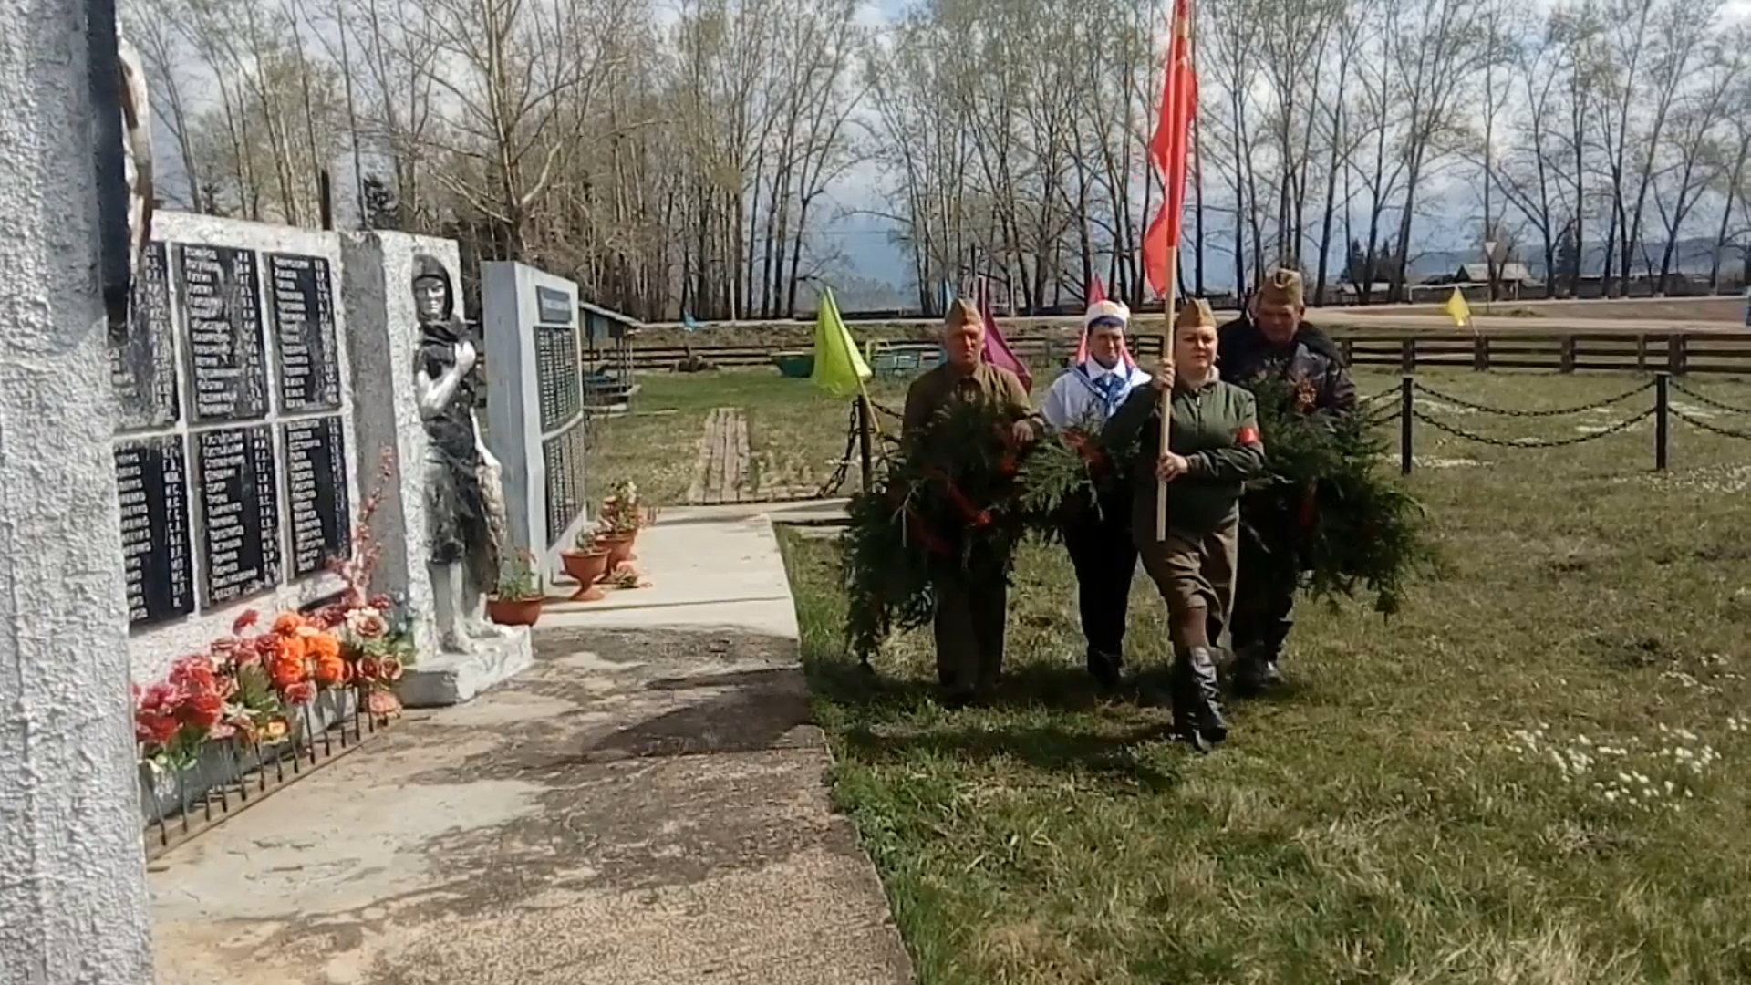
«Бессмертный полк» Машина украшенная баннером с солдатами в кузове (Сырбу Вика, Мискевич Ю.С., Сырбу И.В., Капылов Денис, Татарин Н.Б.), следом шла вторая машина с громкой музыкой, песня «Бессмертный полк»(Сырбу Е.Б., Кривошеева Л.С., Комарова Е.Н., Фурдияко В.В., Биньковская Т.В.) к колонне присоединились автомобили с главой администрации МО «Тихоновка» Скоробогатовой М.В. и представителями администрации, машины проехали по улицам Тихоновки и Чилима поздравили жителей с Днём победы , сделали фото и видео односельчан с портретами ветеранов в руках.
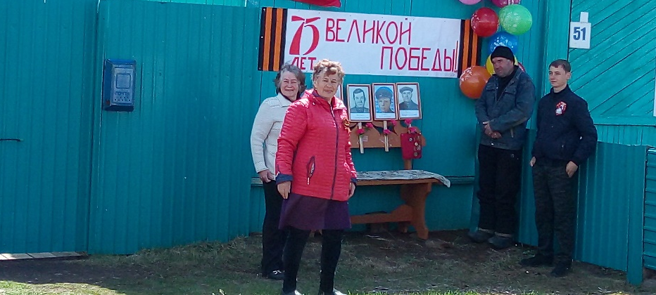
В условиях самоизоляции ко Дню победы в ВОВ подготовили видеоролики и выставляли их в соцсети и мессенжеры с интервалом 1 час.
- Фильм-поздравление «Ветеранам минувшей войны»
В фильме приняли участие 59 человек
Ведущий фильма Биньковский Роман В поздравлении приняли участие Скоробогатова М.В. (глава администрации МО «Тихоновка») Комарова Е.Н. (Заведующая Тихоновской библиотекой) Коллектив «Берегиня» (песня «Выйду ночью в поле с конём») Дети группы «Сказка» Музыкально-литературные композиции:
      - «Что такое День победы»
      - «Героям посвящается»
      - История ВОВ
      - Песня «Катюша» (Бережинки)
      - Песня «С чего начинается Родина»
      - «Матерям героев»
      - «Нам нужен мир»
      - «Он не вернулся из боя»
      - Песня «Россия огромная страна»
      - Стихотворения и песня «Синий платочек»
      - Стихотворения и песня «Прадедушка»

Участники:
- Скоробогатова М.В.
- Сырбу Е.Б
- Комарова Е.Н.
- Мискевич Ю.С.
- Бусарева Н.Н.
- Федосеева А.Д.
- Иванова Г.Г.
- Рясов А.А.
- Биньковская Т.В.
- Андриянова Вероника
- Барейша Саша
- Биньковская Рита
- Биньковский Рома
- Бурак Инесса
- Бусарева Варвара
- Вегера Никита
- Даниленко Георгий
- Даниленко Софья
- Данилов Даниил
- Дектярь Маша
- Дрожевский Руслан
- Емелькеева Яна
- Золотых Саша
- Зуенко Аня
- Каиров Тамерлан
- Каланчук Маргарита
- Кистенёва Ксения
- Кистенёва Софья
- Котунцова Валя
- Кравчук Ксения
- Левина Татьяна
- Левчук Диана
- Маркович Ульяна
- Масленг Марина
- Мискевич Тимофей
- Мискевич Тихон
- Морозов Степан
- Нарцова Полина
- Никифорова Юлия
- Пеженский Влад
- Подгорный Марк
- Покуль Вадим
- Покуль Денис
- Покуль Катя
- Покуль Юлия
- Сизых Алёна
- Соколова Настя
- Сырбу Виктория
- Сырбу Степан
- Тахаев Шахман
- Тахаева Амина
- Толстиков Андрей
- Толстиков Ярослав
- Толстикова Лиза
- Филиппов Роман
- Филиппова Кристина
- Хабибулин Ярослав
- Шеломенцева Ева
- Шерстова Надежда

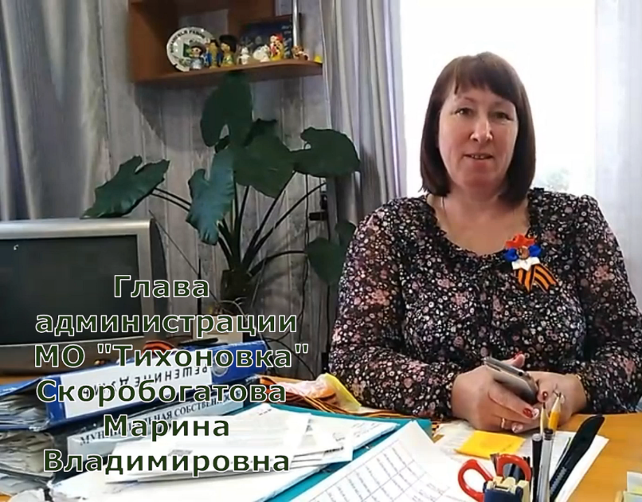
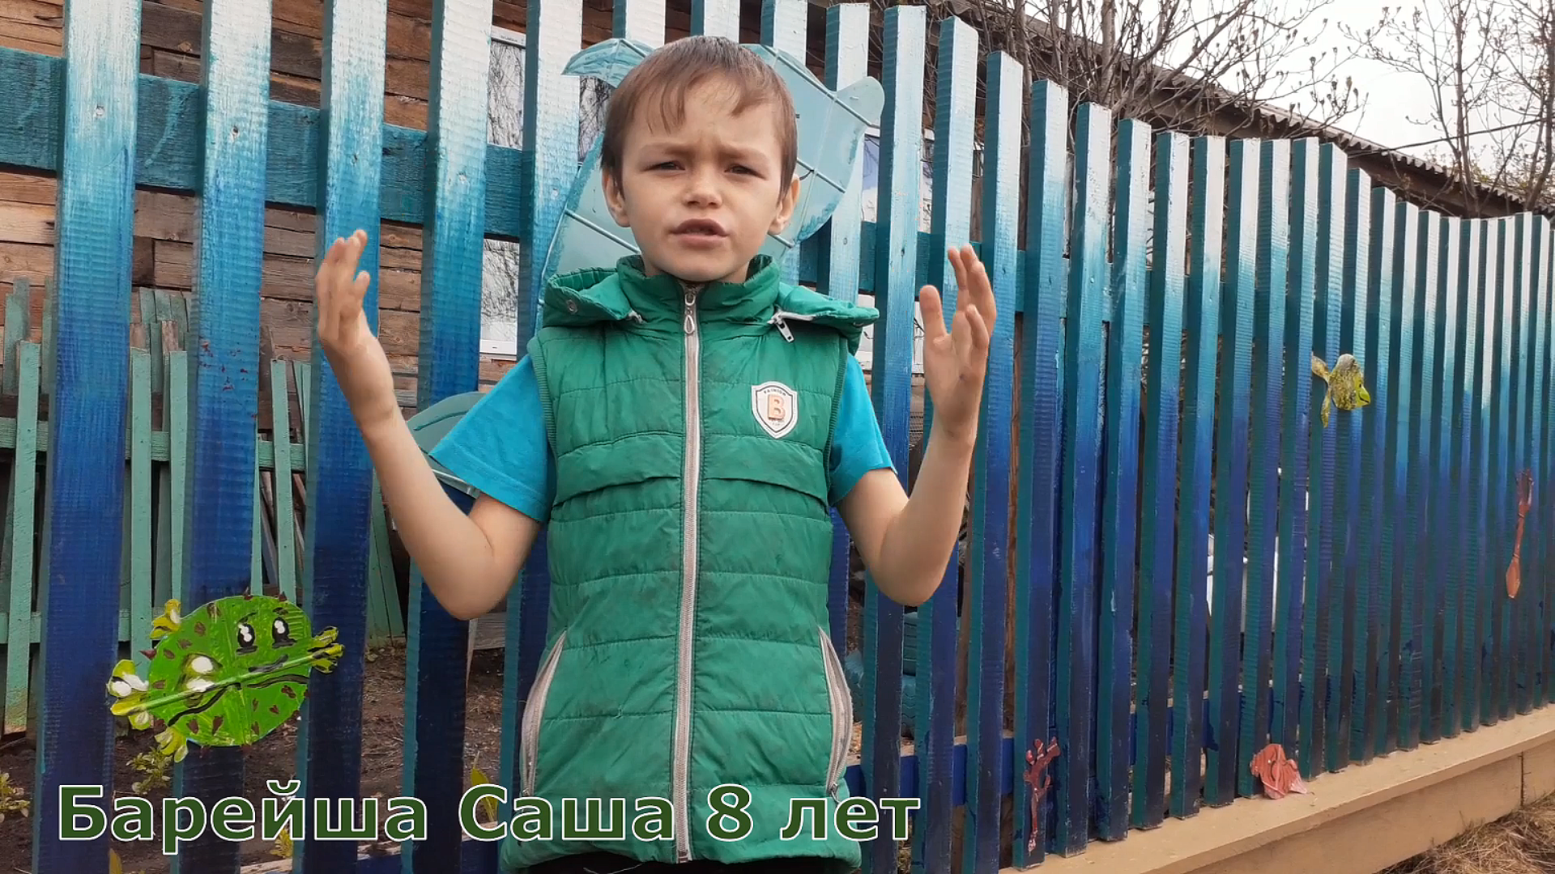

- Видео-открытка (подарки, сделанные своими руками) в этом фильме приняли участие
1. Даниленко Лиза
2. Бурак Инесса
3. Толстикова Лиза
4. Нарцова Полина
5. Биньковская Рита
6. Филиппова Кристина
7. Пеженский Влад
8. Зуенко Аня
9. Бусарева Варвара
10. Дрожевский Руслан
11. Дектярь Маша
12. Никифорова Юля
13. Филиппов роман
14. Андриянова Вероника
15. Каиров Тамерлан
16. Тахаева Амина
17. Сизых Алёна
18. Тахаев Шахман
19. Шерстова Надежда
20. Шеломенцева Ева
21. Коланчук Маргарита

- Песня «Катюша» в исполнении работников МБУК «СКЦ МО «Тихоновка» (Сырбу Е.Б., Мискевич Ю.С., Биньковская Т.В., Комарова Е.Н.)
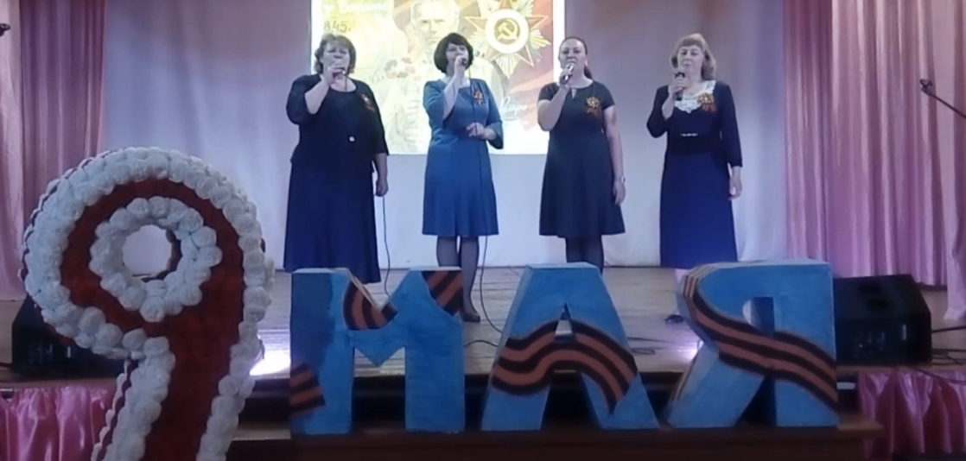
- Патриотический танцевальный ролик с участием детей из коллектива «Новое поколение». Танец «Ты ждешь, Лизавета!» Детям заранее было отправлено видео с танцевальными элементами, затем участники отправляли видео в костюмах для монтажа.
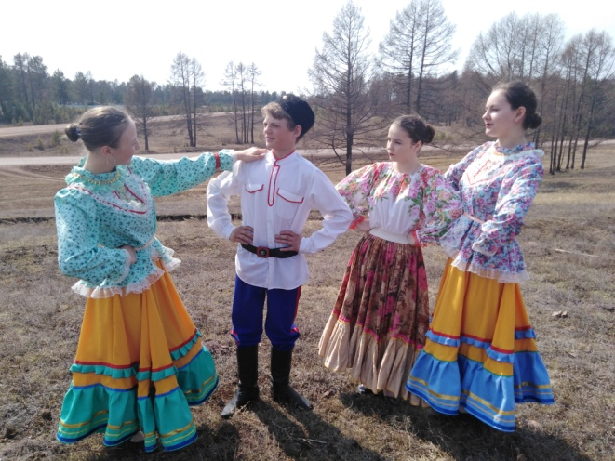
- Видеоролик «Майский вальс» - слова из одноименной песни в стихотворной форме, участники: Даниленко О.Б., Даниленко З.С.
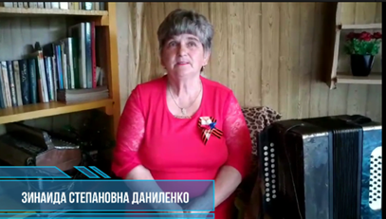
- Видеоролик «В память Вегера П.И.» - семейный ролик, участники Вегера В.П., Вегера Т.П., Вегера Никита, Данилов Данил.
- Видеоролик «День Победы» - песня в исполнении Разумного А.А.
- Видеоролик Поппури военных весен» в исполнении Мамонцева В.А.
- Видеоролик «Как это было….» - стихи на военную тему, читают старшее поколение села: Парыгина Г.П., Абрамова М.Н., Дудакова Л.П., Станько О.И., Белова Н.Н., Харченко Н.Я., Перминова Н.Н., Федосеева А.Д., Разумный А.А.
- Видеоролик «Стихи о войне» в исполнении семьи Масленг:
- Видеоролик «Бессмертный полк 2020»
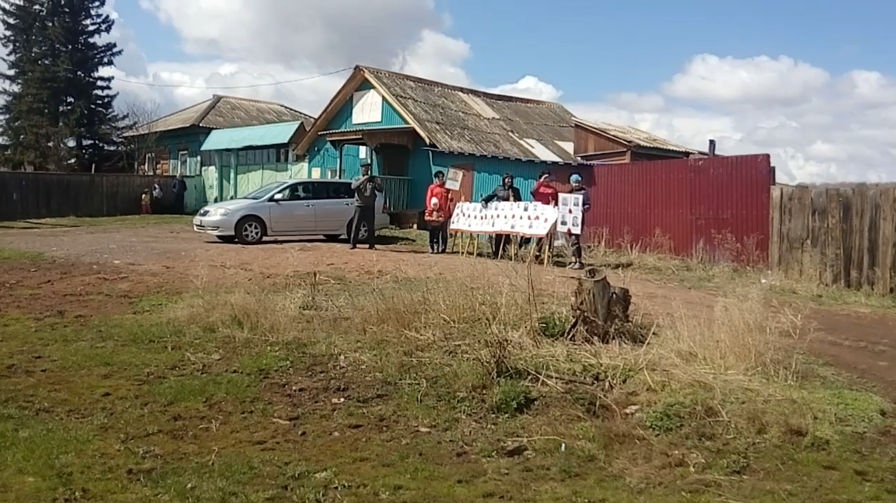
9 мая 2020 г. Участие во всероссийской акции «Окна победы» Сделали и разместили в интернете видеоролик

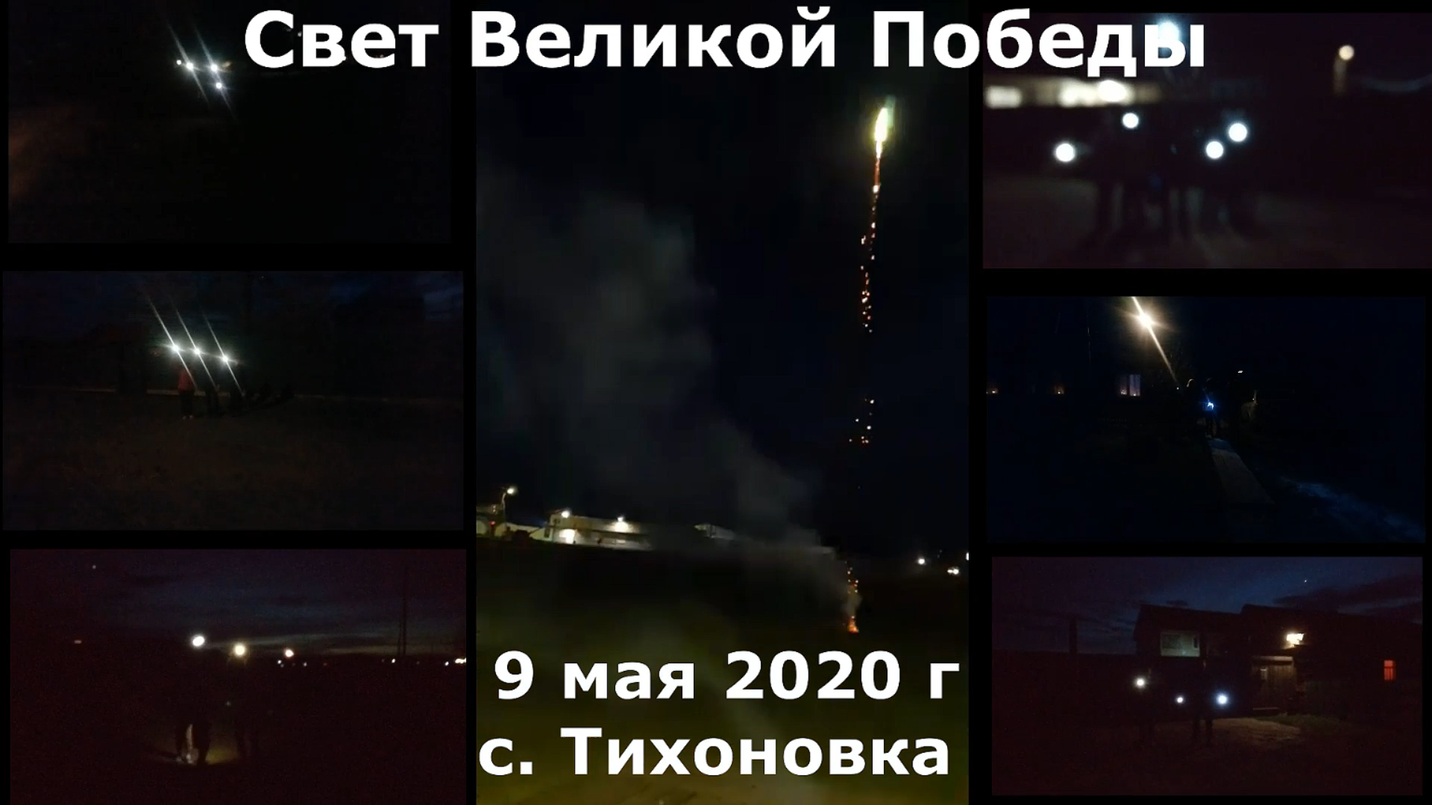9 мая 2020 г. Участие во всероссийской акции «Свет великой победы» Сделали и разместили в интернете видеоролик

15 мая 2020 г. Участие во Всероссийском конкурсе хореографического искусства «Арт-компас. Онлайн», г. Санкт-Петербург, хореографический коллектив «Новое поколение» танец «Ехали казаки» - лауреат 3 степени, танец «Дружба народов» - лауреат 3 степени
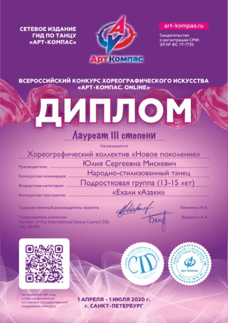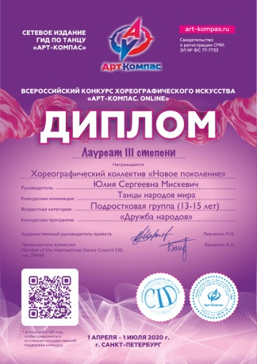
19 мая 2020 г. Ко Дню пионерии Сделали фильм «Что такое хорошо и что такое плохо». Участники:
1. Даниленко Софья
2. Филиппова Кристина
3. Бусарева Варвара
4. Андриянова Вероника
5. Бурак Инесса
6. Маркович Ульяна
7. Зуенко Анна
8. Нарцова Полина
9. Бусарев Евгений
10. Дектярь Маша
11. Дрожевский Руслан
12. Масленг Марина
13. Покуль Юля
14. Емелькеева Яна
15. Толстикова Лиза
16. Покуль Катя
17. Каиров Тамерлан
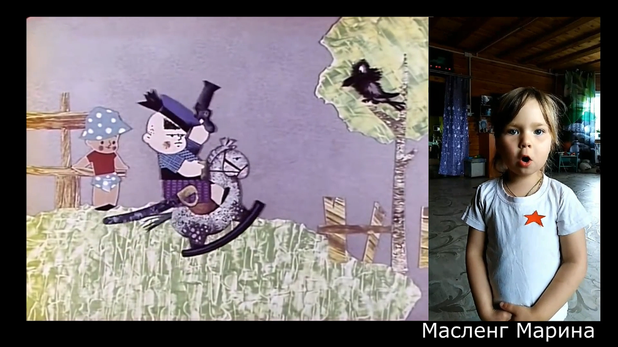

С целью привить дружбу, взаимовыручку и дух коллективной работы детей, провели совместную работу с детьми «Флаги и звёзды»( соединение рисунков разных авторов с помощью фотомонтажа ) Участники:
1. Бусарева Варвара
2. Сизых Алёна
3. Бусарев Евгений
4. Биньковская Рита
5. Кистенёва Ксения
6. Кистенёва Софья
7. Каиров Тамерлан
8. Даниленко Лиза
9. Дрожевский Руслан

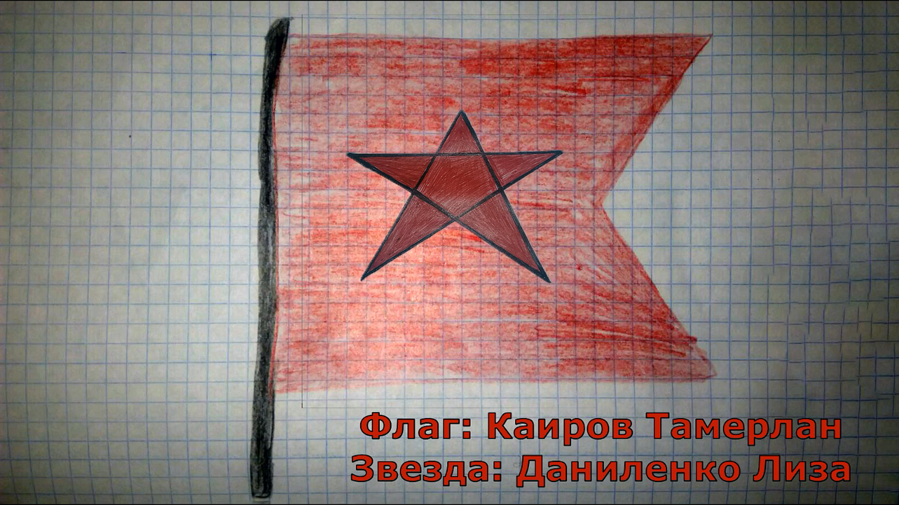
20 мая 2020 г. Дистанционное участие в областном конкурсе «День славянской письменности и культуры», 3 номера:
1. Разумный Алексей Александрович
песня «День Победы» муз. Д. Тухманова, сл. В. Харитонова;
2. Клубное формирование «Голос»
песня «Пусть всегда будет солнце»
муз. Н. Островского, сл. Л. Ошанина;
3. Детский фольклорный коллектив «Бережинка»
песня «Катюша» муз. М. Блантера, сл. М. Исаковского
.
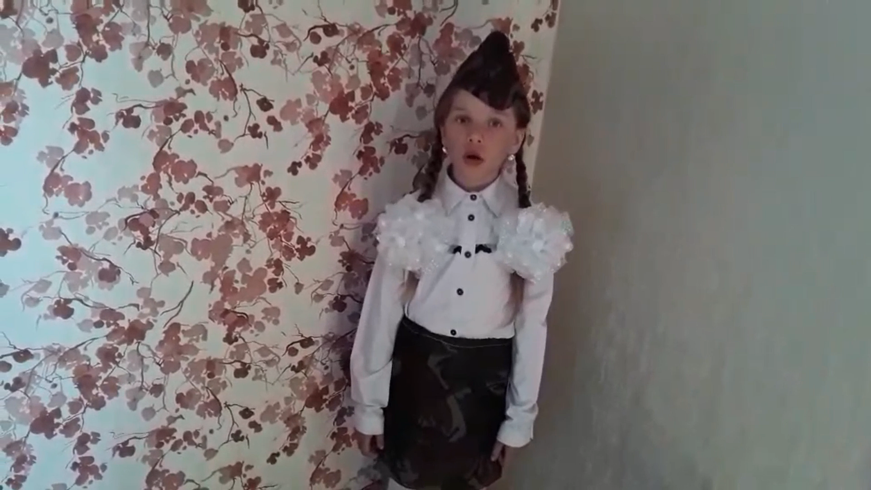
27 мая 2020 г Участие в районном дистанционном радио- концерте. Песни:
1. Сырбу Виктория «Ветеранам минувшей войны»
2. Сырбу Виктория «Идёт солдат по городу»
3. Карюкина Людмила «Синий платочек»
4. Разумный А.А. «Три танкиста»
30 мая 2020 г.Участие в районном конкурсе плакатов «Счастливое детство»
Биньковская Маргарита
(2 место)
Бусаревы Варвара и Евгений
(2 место)
Даниленко Диана
(Диплом участника)

С клубными формированиями в здании МБУК «СКЦ МО «Тихоновка» в условиях самоизоляции временно не работали
Работа дистанционно (онлайн):
Клубное формирование «Голос»___20______человек
Клубное формирование «Соло»__4_______человек
Народный коллектив «Берегиня»___18____человек
Фольклорный коллектив «Бережинки»__23_____человек
Клубное формирование «Сфера» __6____человек
Группа вайбер «Сказка»___159_______человек

Хореографический коллектив «Тихас денс»______человек
Хореографический коллектив «Пластилин»______человек
Хореографический коллектив «Новое поколение»______человек

Участники заочных мероприятий__219____человек
Зрителей ___310________человек

Было обслужено населения всего ________ человек

Директор МБУК СКЦ МО «Тихоновка»_______________Е.Б. Сырбу

